15.01.2016
День галстуков, бабочек и белых рубашек
В течение дня учащиеся школы ходили в белых рубашках, галстуках или бабочках.
На всех уроках этой теме было уделено внимание:
- Уроки математики – решение задач методом «бабочки»;
- Уроки истории – из истории появления галстуков и бабочек;
- Уроки английского языка – изучение слов «галстук», «бабочка», рубашка» на английском языке;
- Уроки географии – ребята узнали место происхождения этих аксессуаров;
- На классных часах учителя рассказывали о значении этих предметов .
Некоторые учащиеся нашли нестандартное применение бабочки.

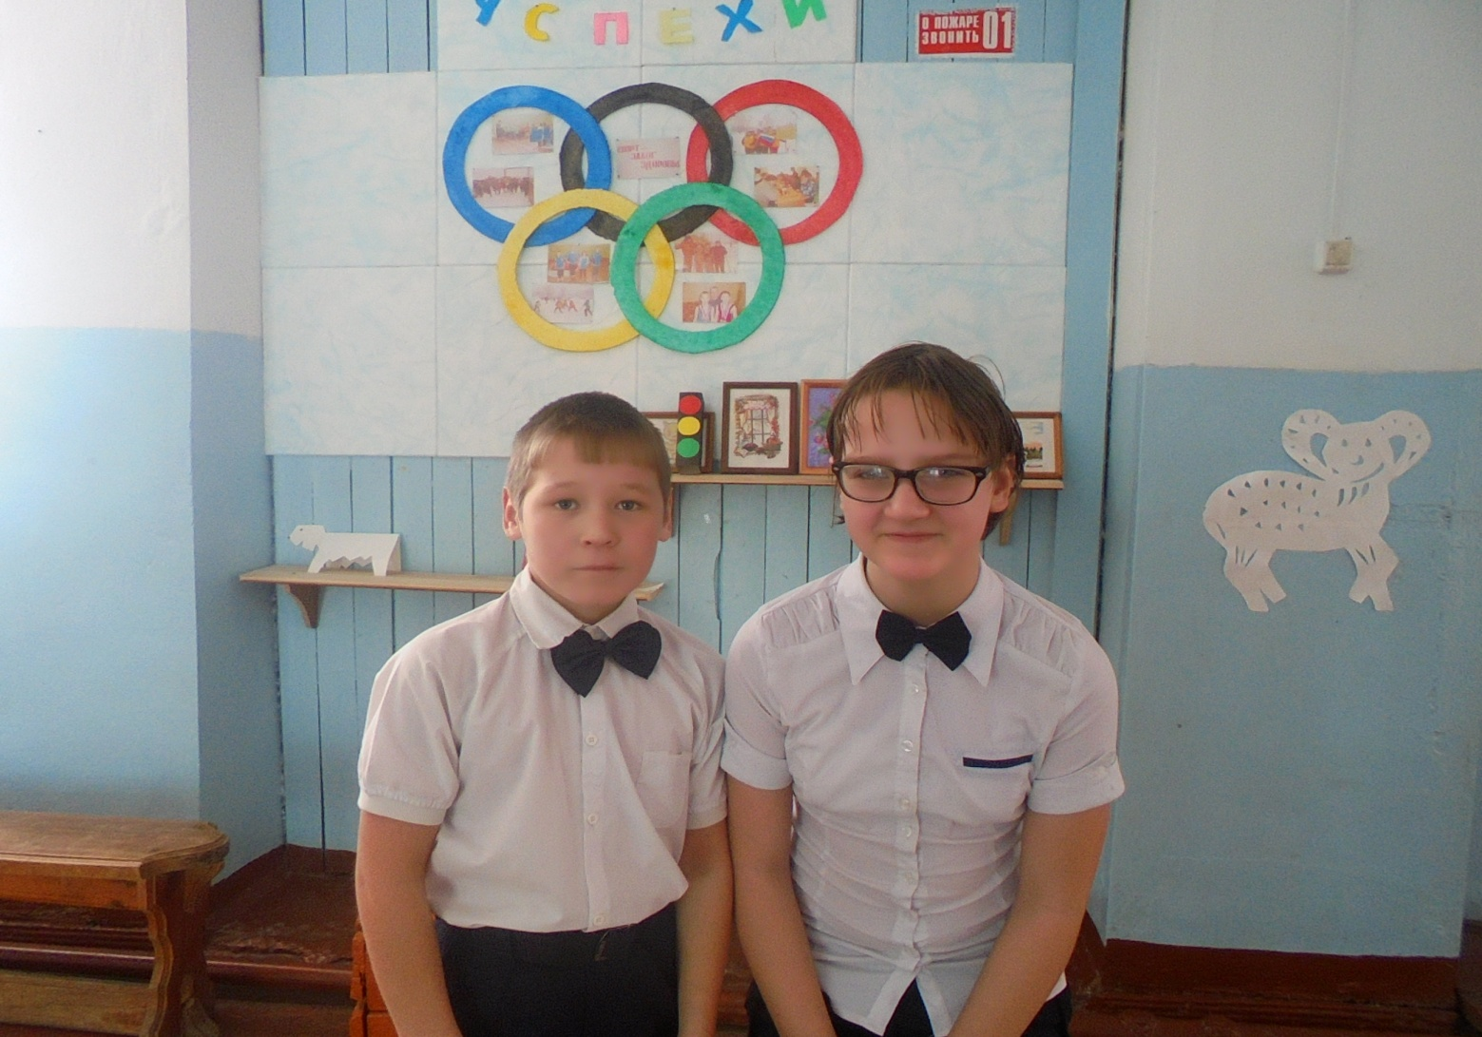

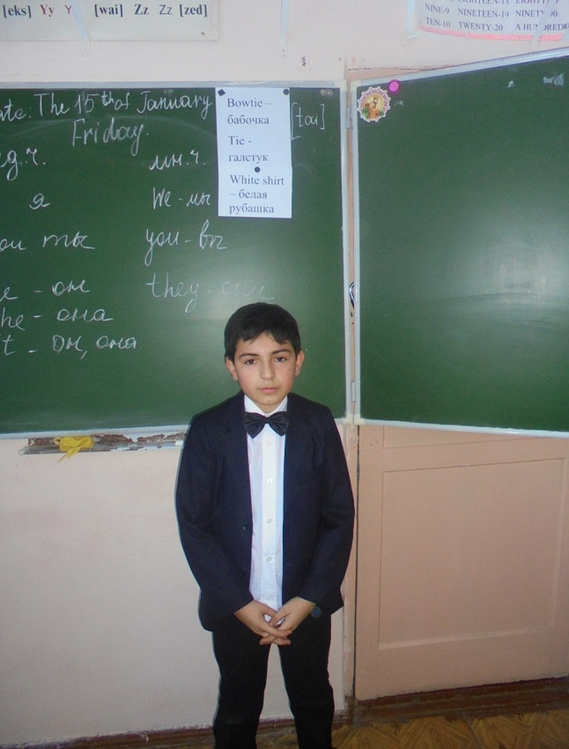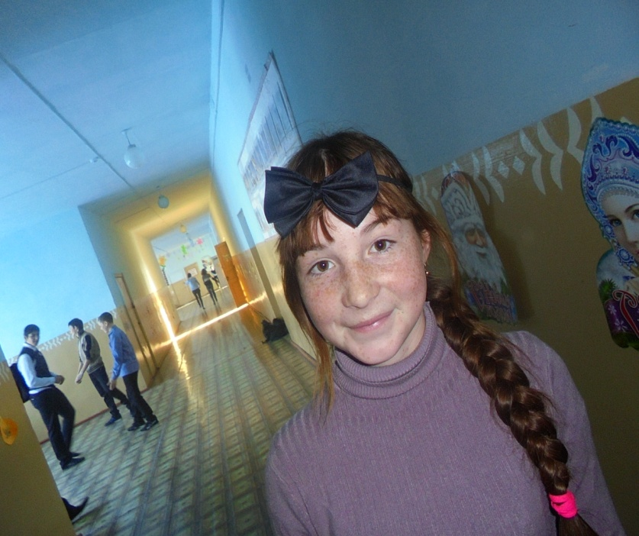

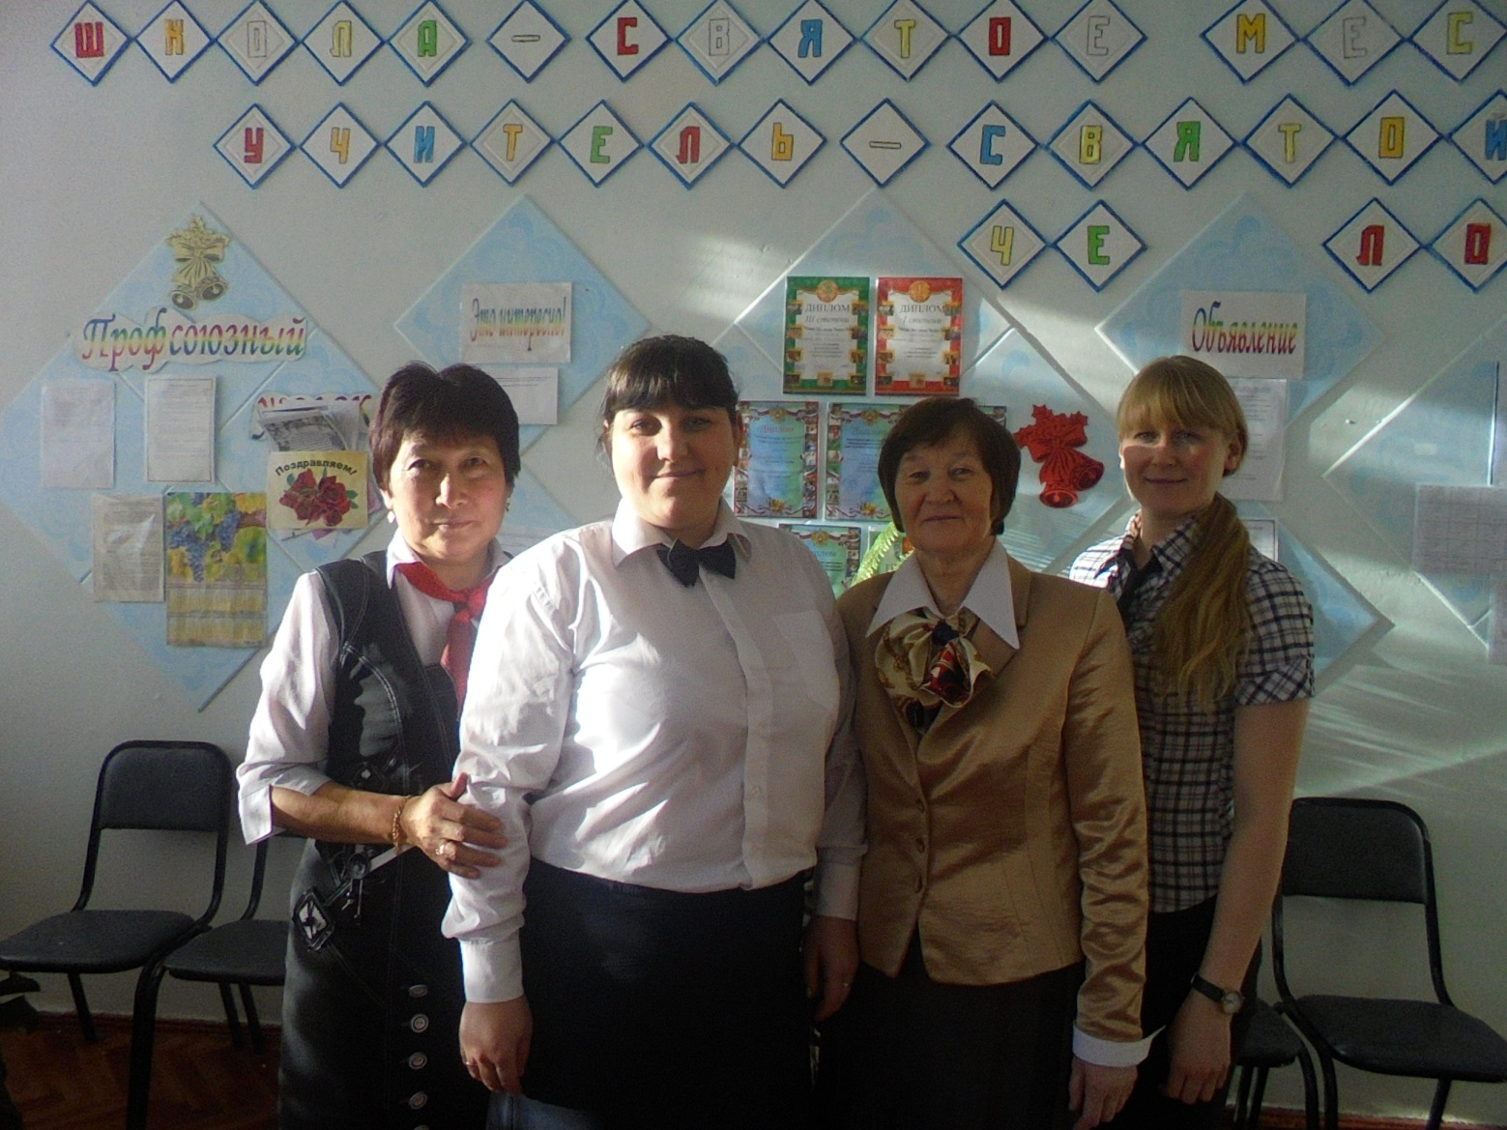

22.01.2016
День добра и улыбок
Оформление школы: По всей школе размещены стихи, пословицы, высказывания известных людей о добре. Слоганы призывающие улыбаться.
На переменах включалась музыка: песни о добре и улыбке.
Были проведены акции: «Подари свою улыбку», где учащиеся рисовали на плакате смайлики; акция «Смайлик за знания» - на уроках ребята за правильные ответы получали смайлики, набравшие большее количество смайликов получали «хорошие» и «отличные» оценки; акция, посвящённая международному дню объятий «Обниму за улыбку» - ребята волонтёры прошли по улицам села обнимая прохожих, даря им смайлики и хорошее настроение.

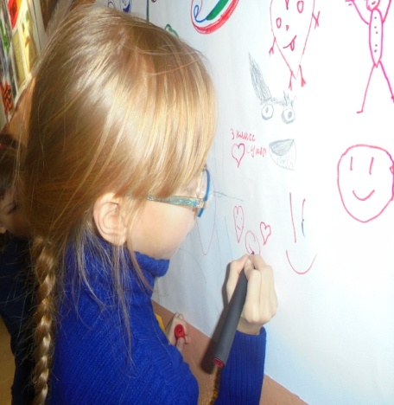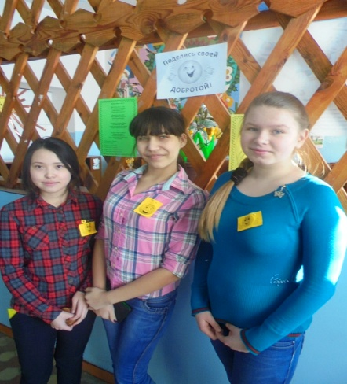

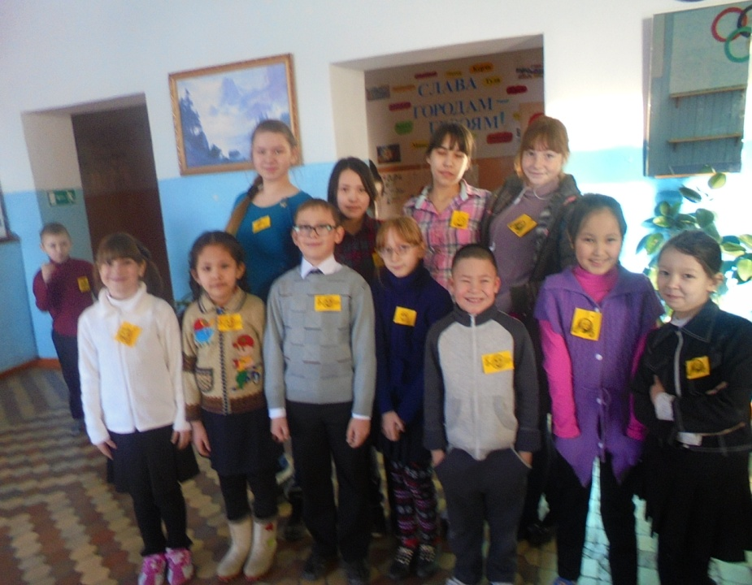

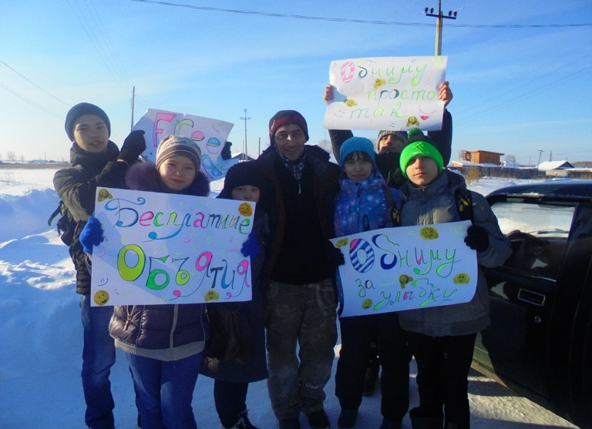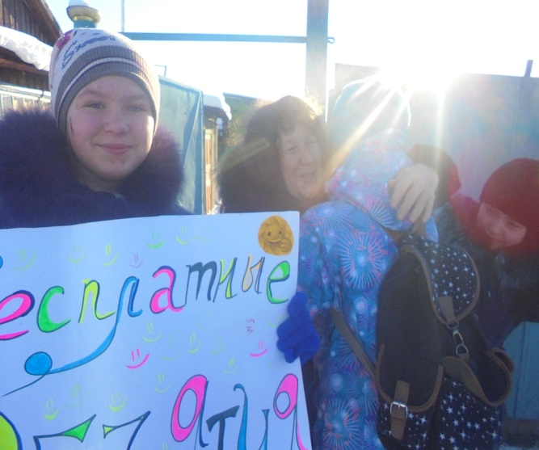

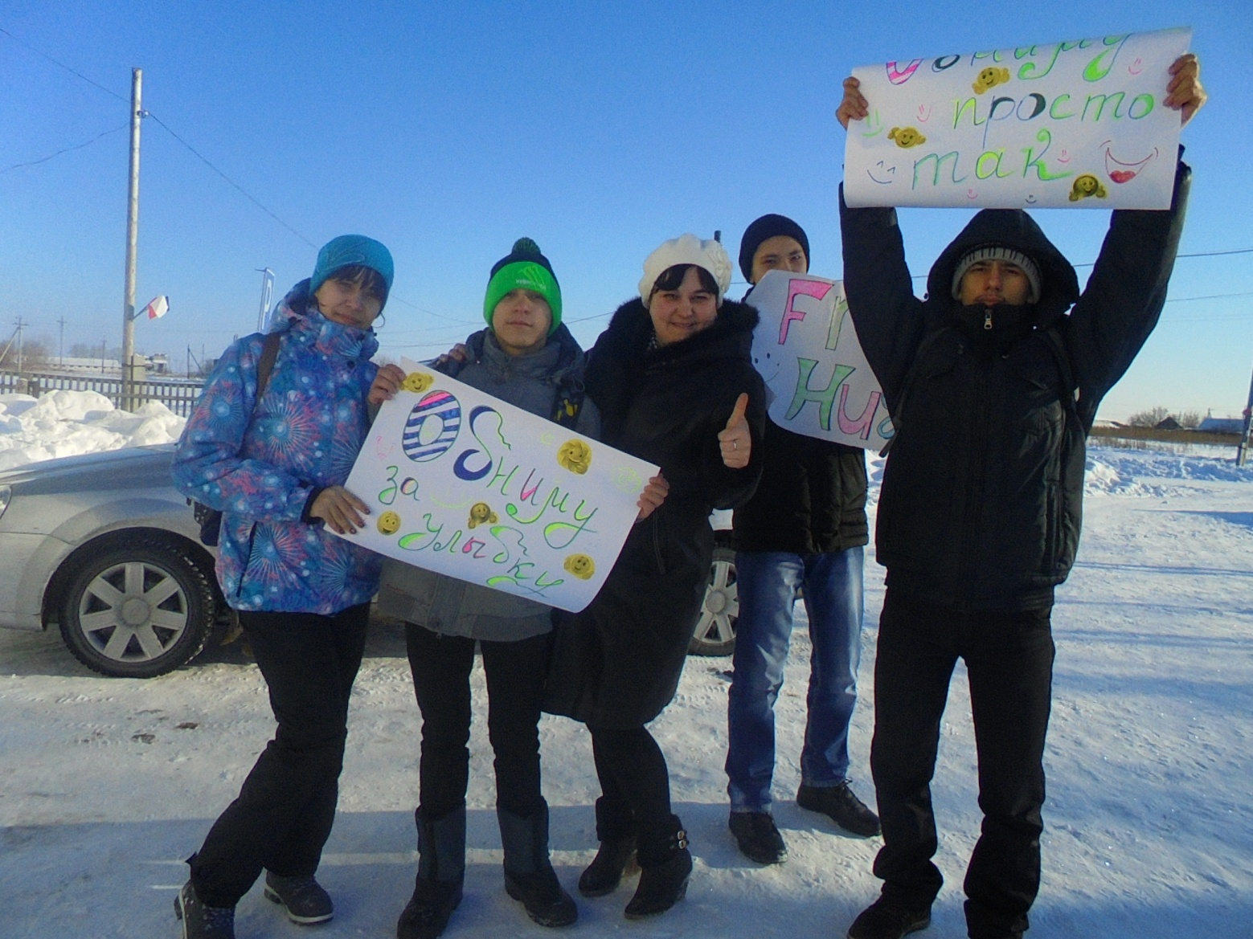

12.02.2016
День патриотической песни
На переменах включалась музыка: песни о России, героях.

Была проведена общешкольная линейка, на которой прошёл конкурс: учащиеся по классам исполняли различные патриотические песни, в результате 3 класс занял первое место за лучшее костюмированное исполнение.
У учителей и некоторых ребят в одежде содержался элемент военной формы: пилотка, тельняшка, рубашка военной формы, бескозырка.

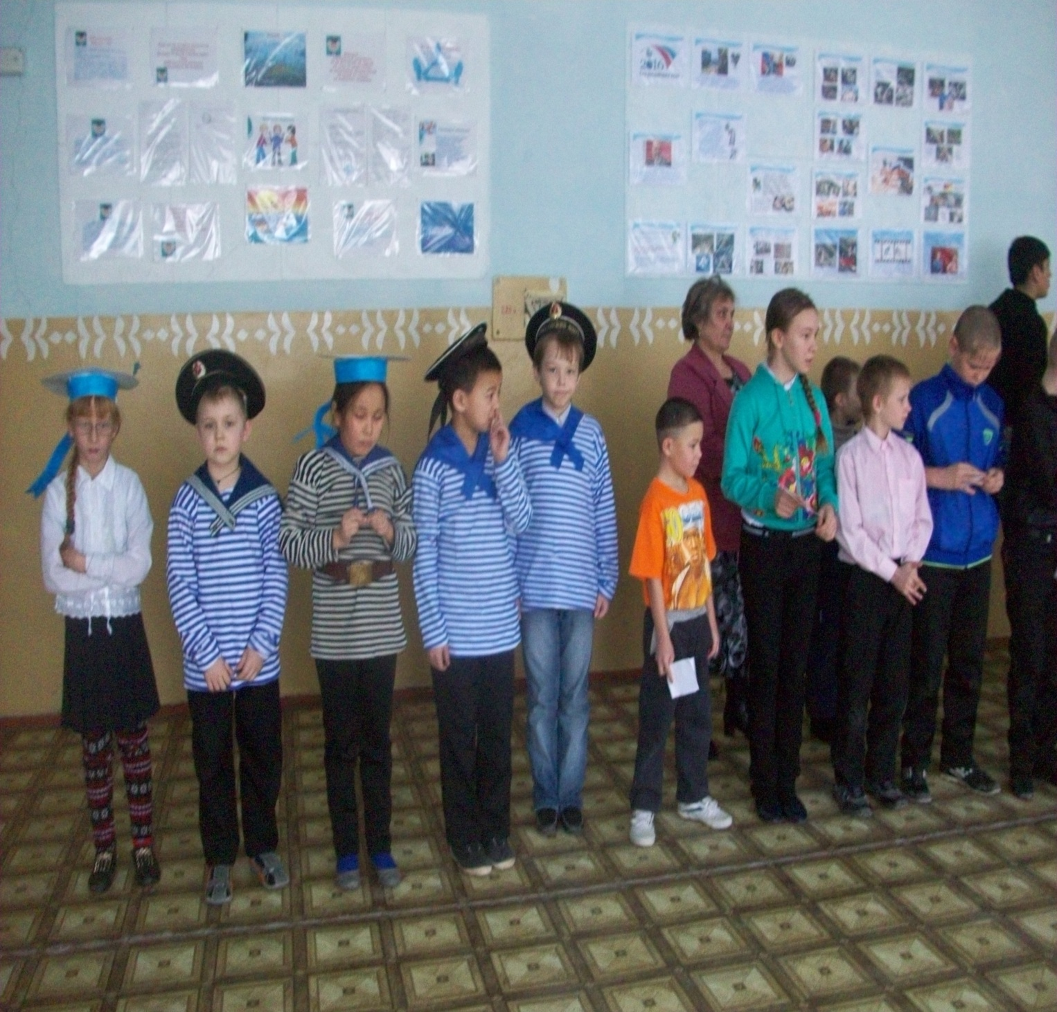
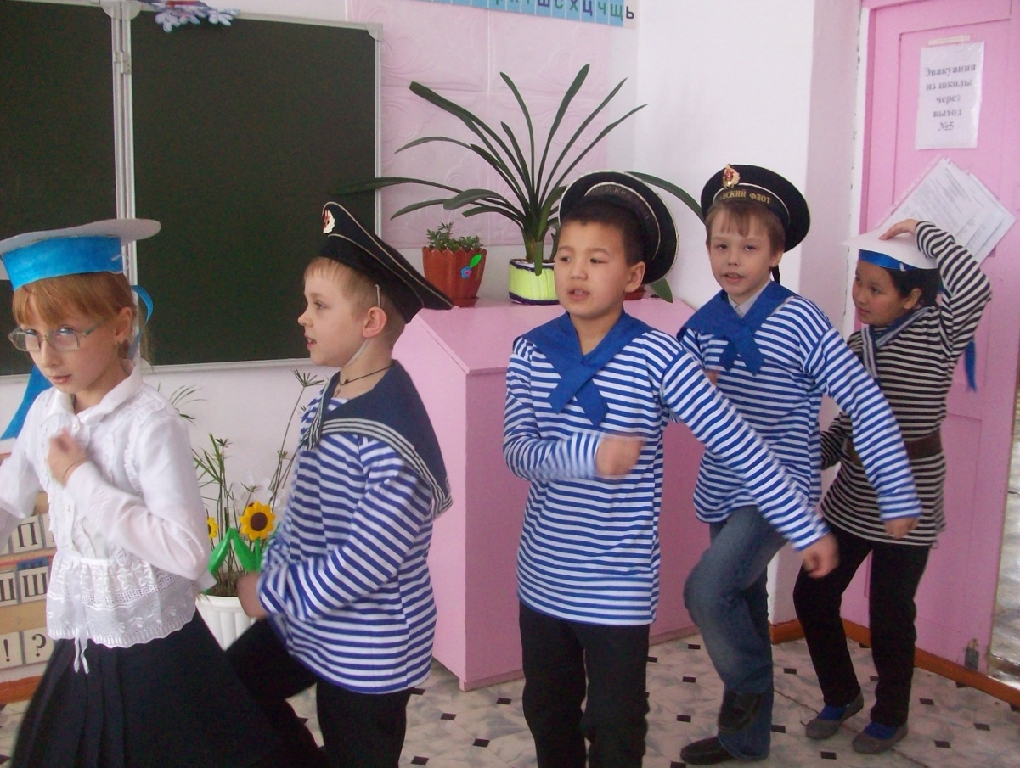

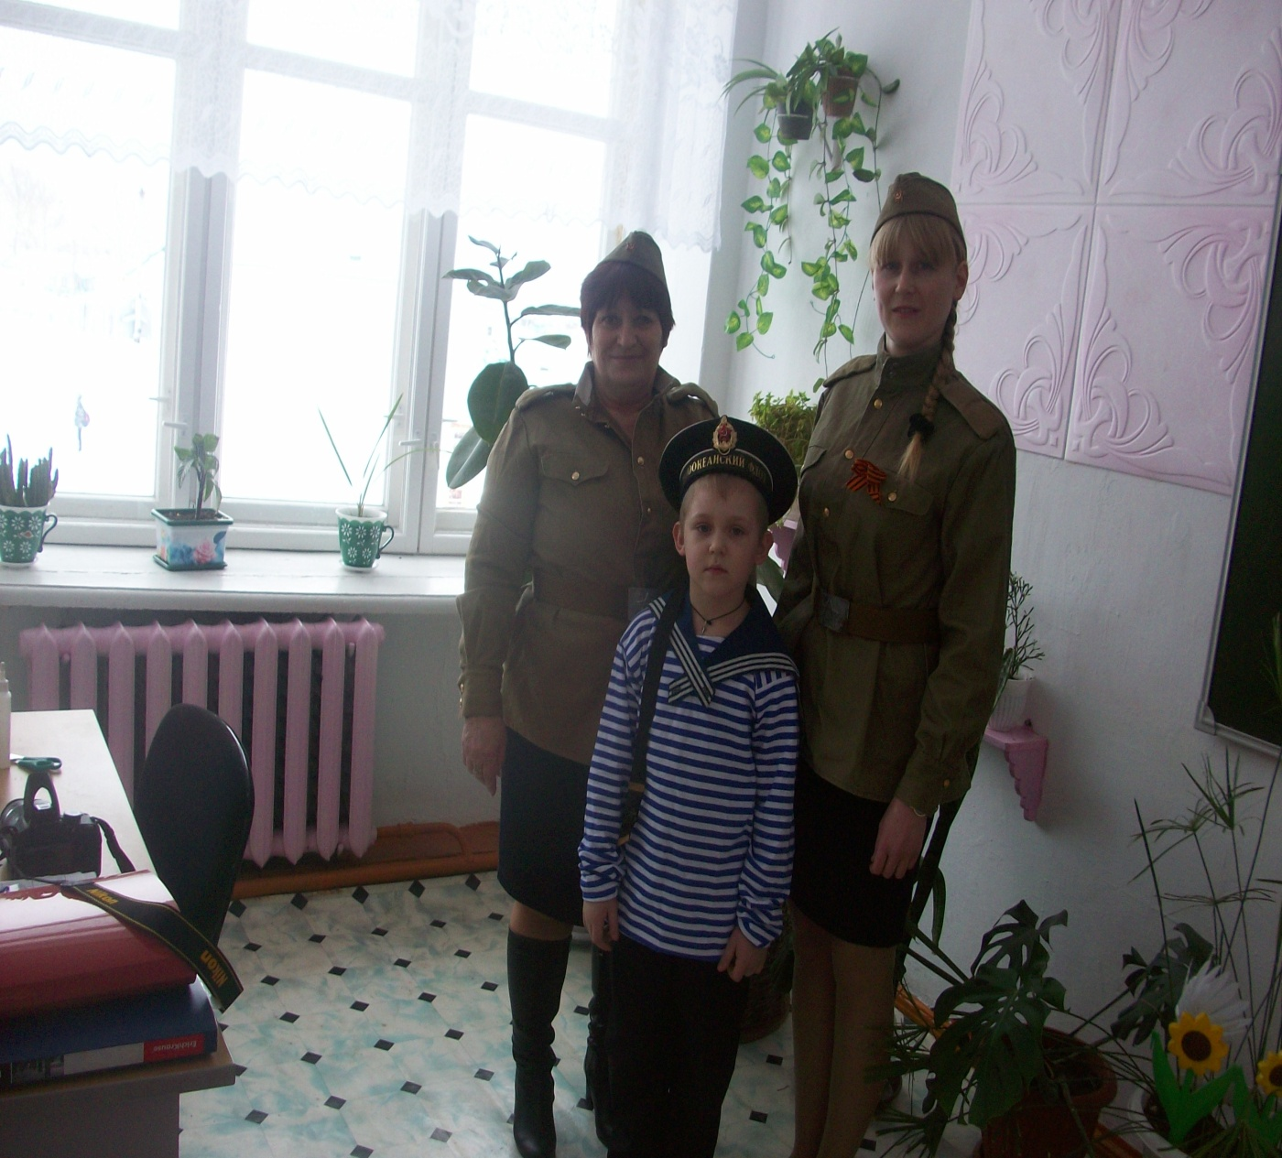

19.02.2016
День здоровья
Прошла общешкольная традиционная игра «Зарница»
Учащиеся соревновались в знании медицины, исполнении хоровых маршевых песен, спортивной эстафете: бег на лыжах, бег в мешках, метание гранаты, перетягивание каната. Каждому классу начислялись баллы за пройденные испытания. В итоге победителем стал 3 класс – 24 балла; 2 место поделили 5 и 7 классы – 23 балла; 3 место поделили 1 и 6 классы. Все учащиеся награждены грамотами и сладкими призами.
День прошёл под девизом:
«В здоровом теле – здоровый дух»

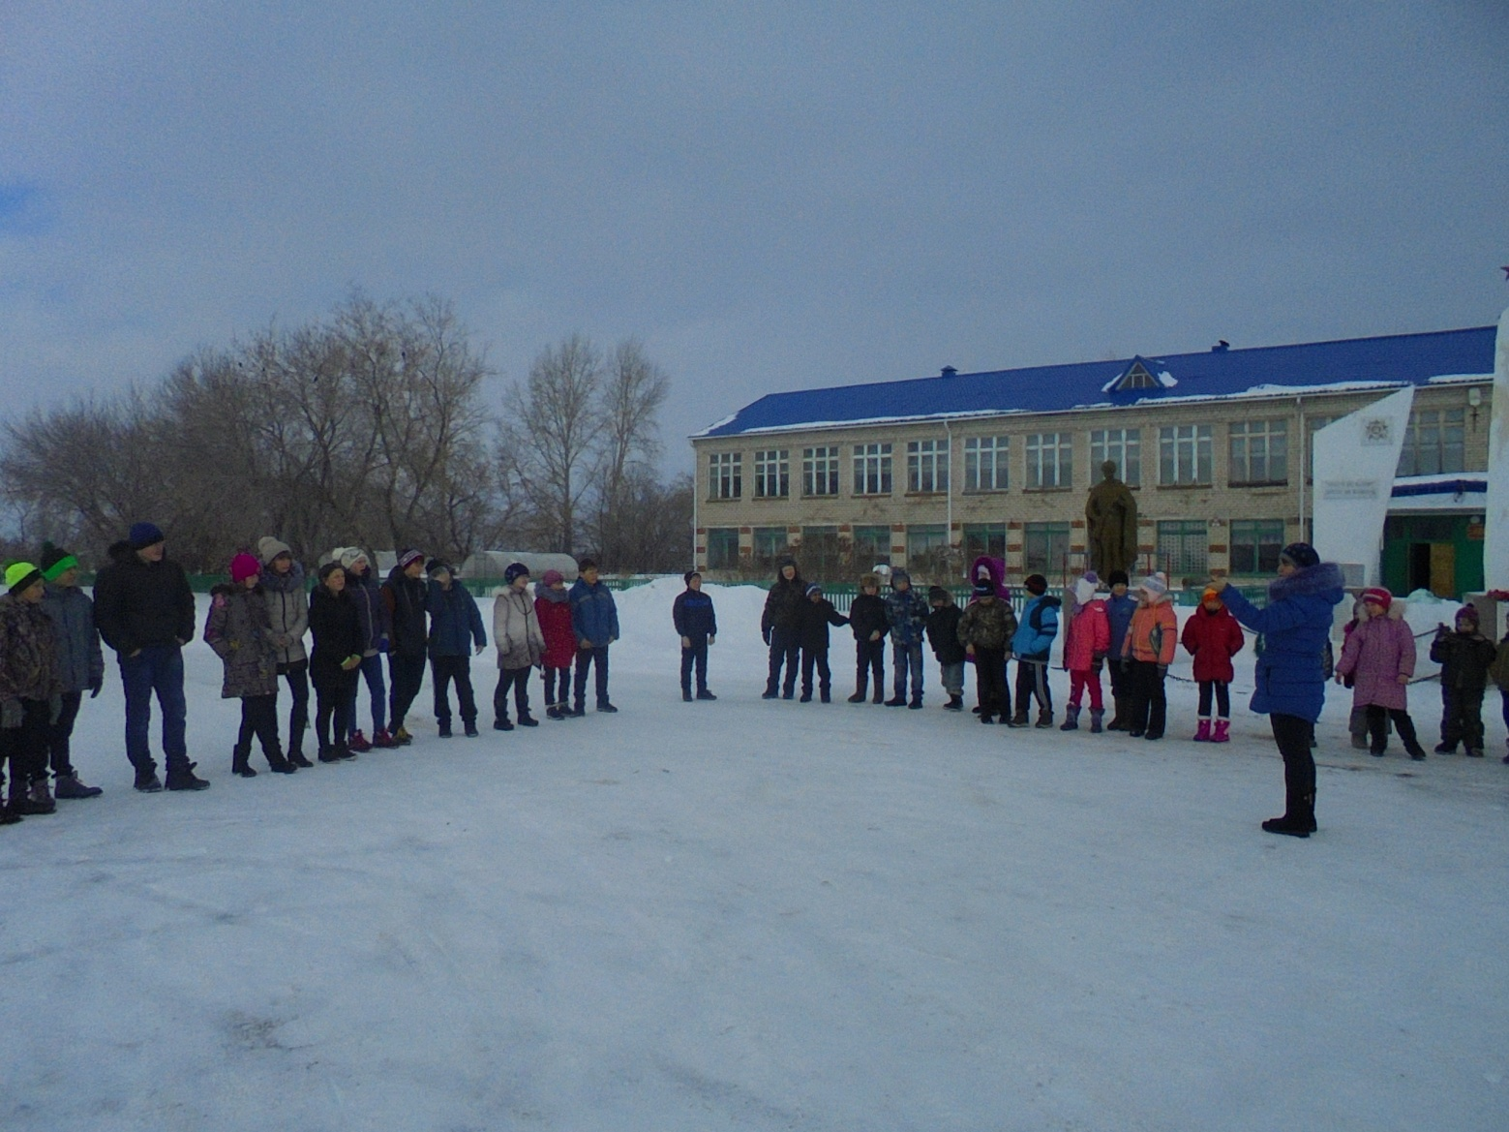

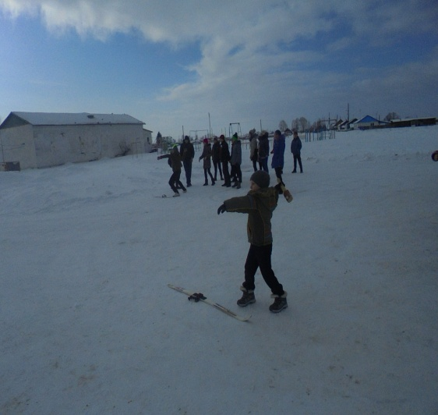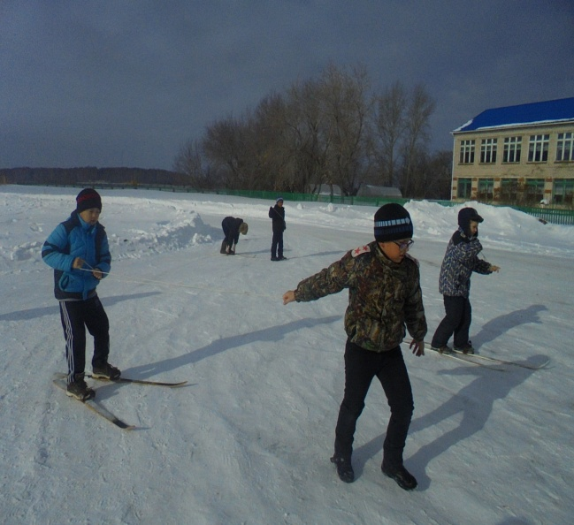
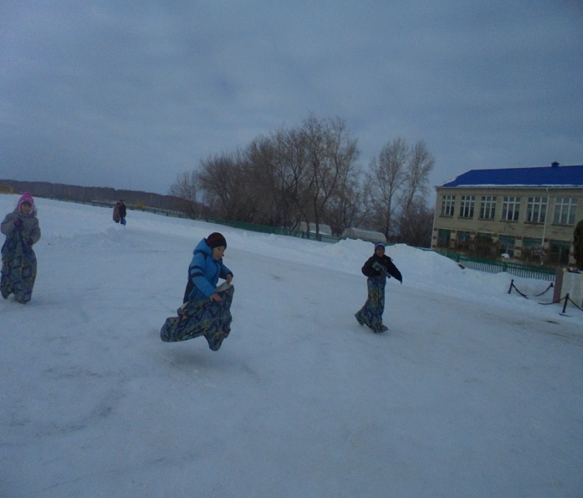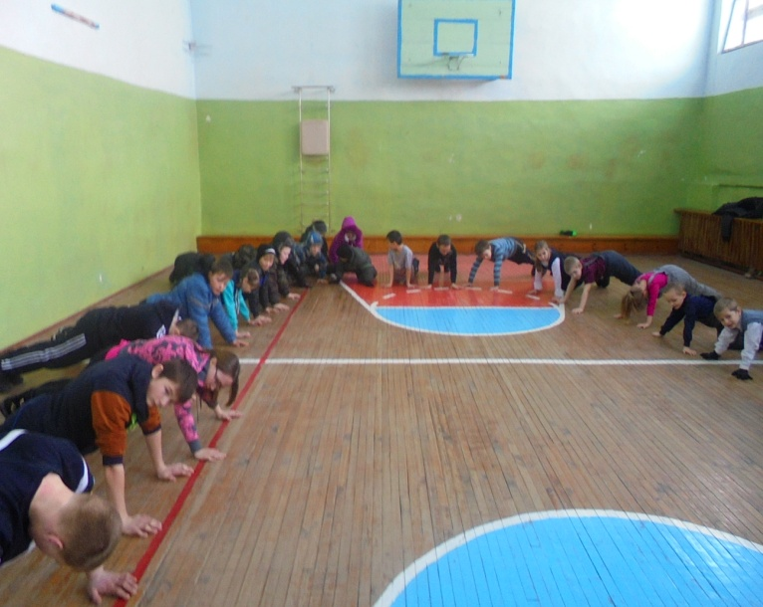
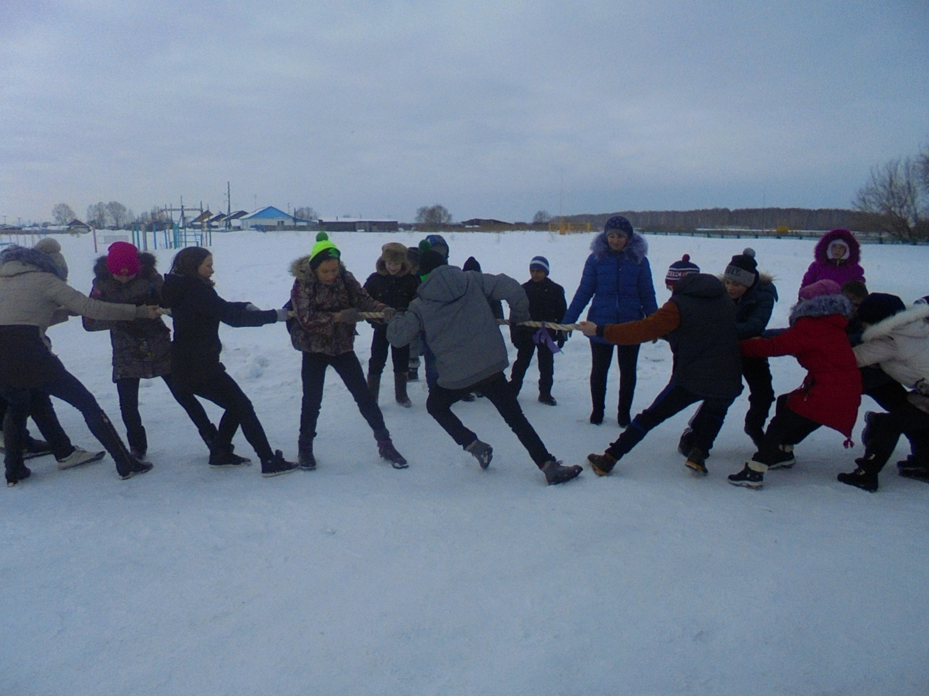
26.02.2016
Литературная пятница

В этот день дети поучаствовали в конкурсах стихов А.С.Пушкина, первое место в котором занял Татурин Илья 1 класс, второе место Табеева Камила 1 класс, третье место Марченко Саша 3 класс.
В музее прошли инсценировки отрывков его сказок: «О рыбаке и рыбке» и «Сказка о царе Салтане…»
В библиотеке прошла викторина по произведениям и жизни писателя. Так же в библиотеке была оформлена тематическая выставка.
День прошёл под девизом "Мой Пушкин".

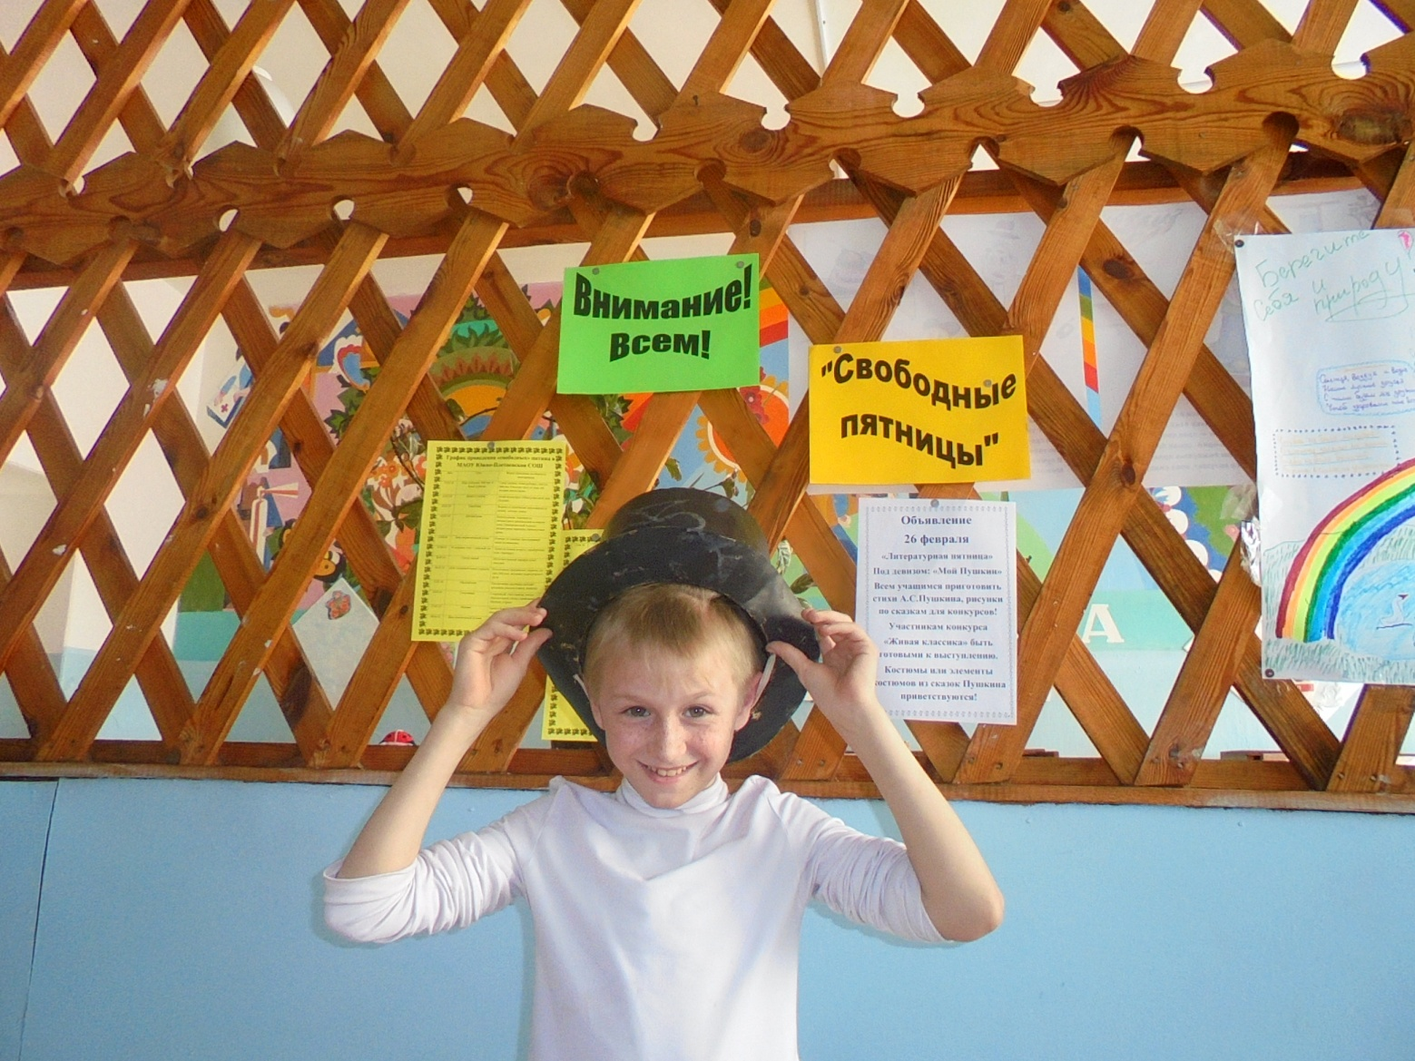

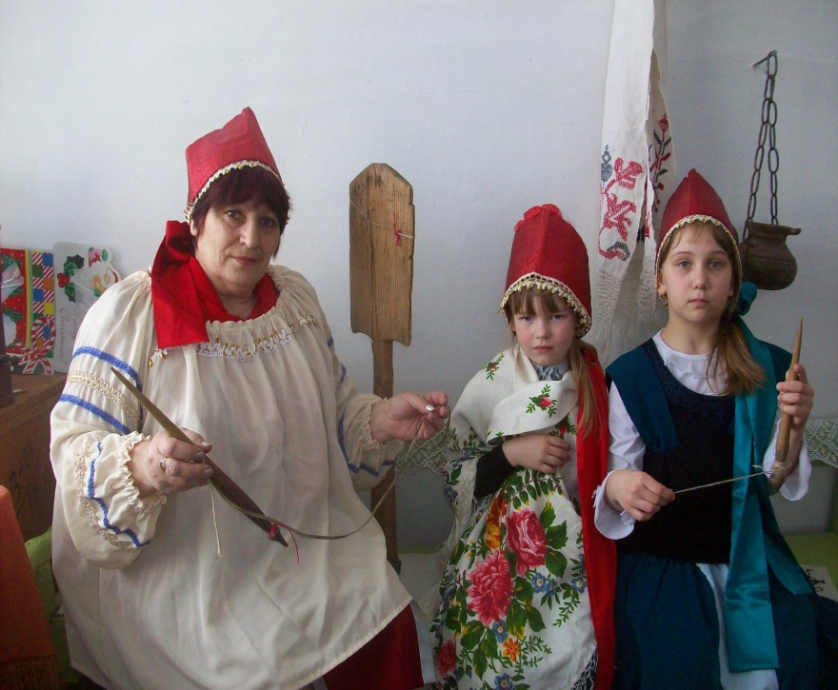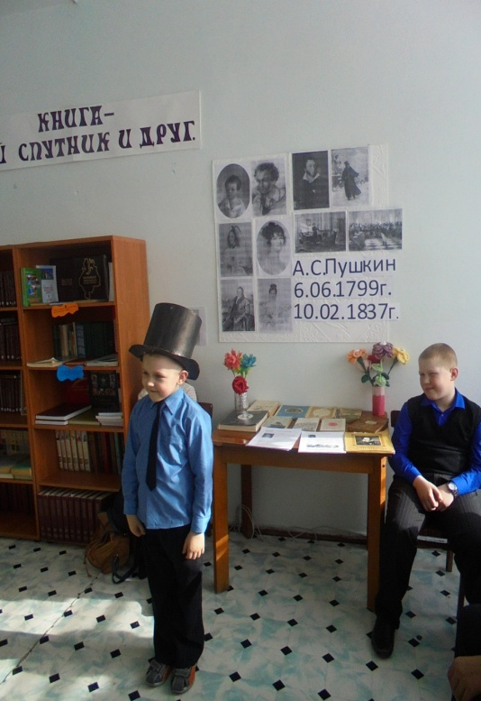
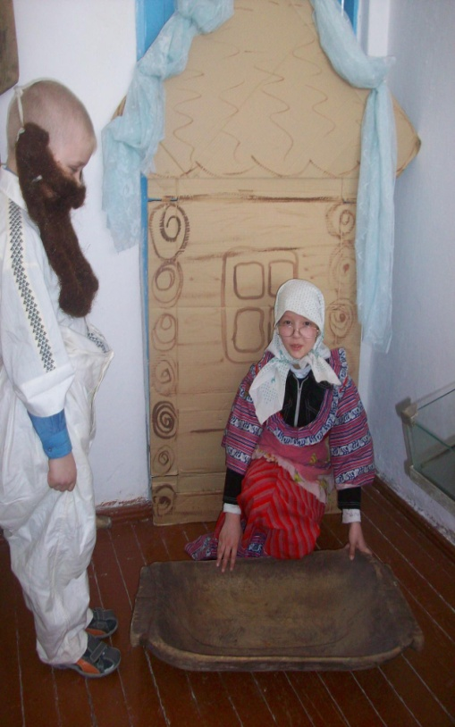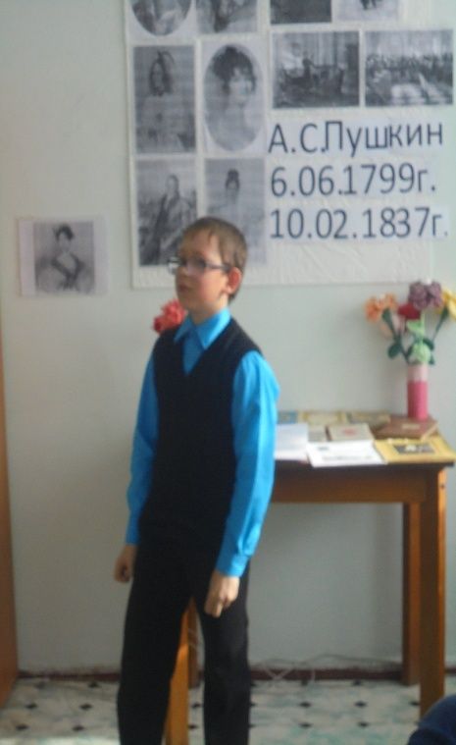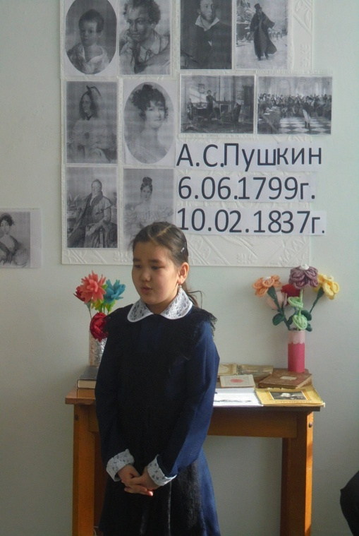
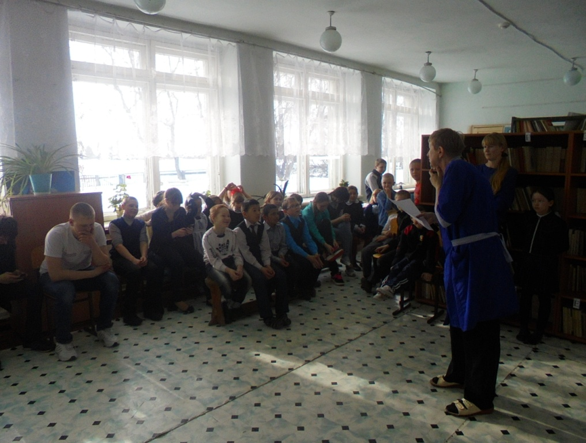
04.03.2016
День «Поздравительной открытки»
В этот день учащиеся могли поучаствовать в двух конкурсах: Фото-конкурс «Помогаю маме» (фотографии размещённые на стенде, голосуют все желающие учащиеся – Победитель Буторин Артемий), и выставка - конкурс открыток изготовленных своими руками.
Так же в этот день прошёл концерт посвящённый международному женскому дню, учащиеся начальных классов поздравили своих мам.
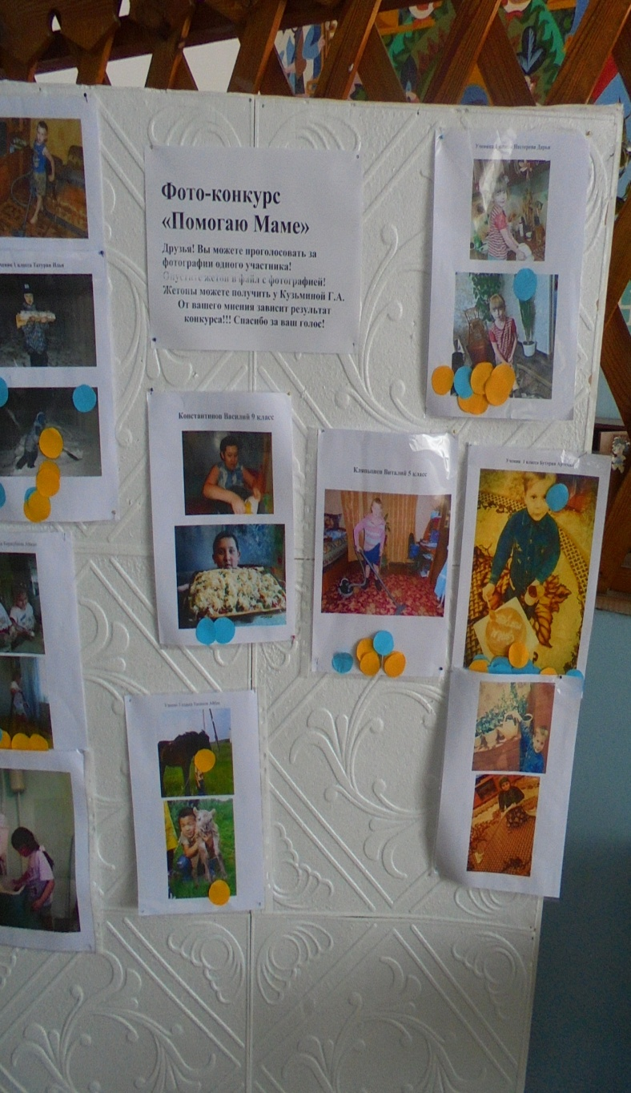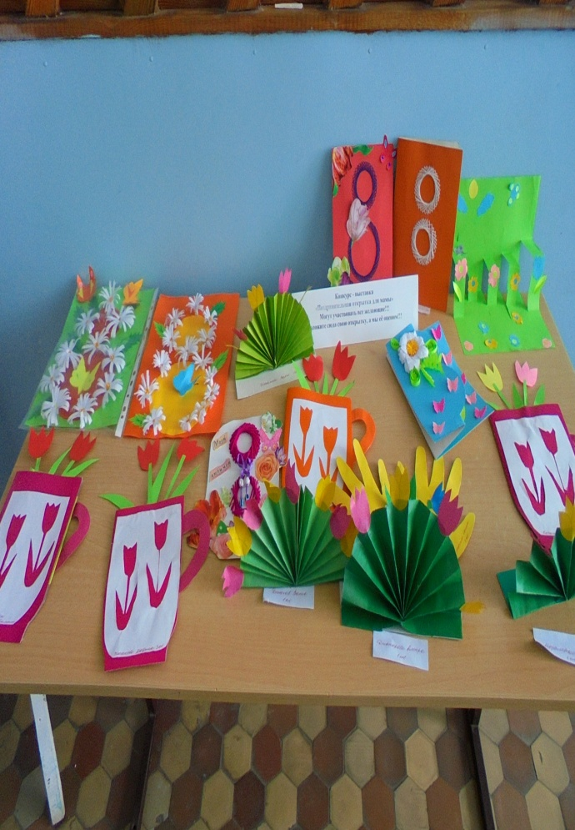

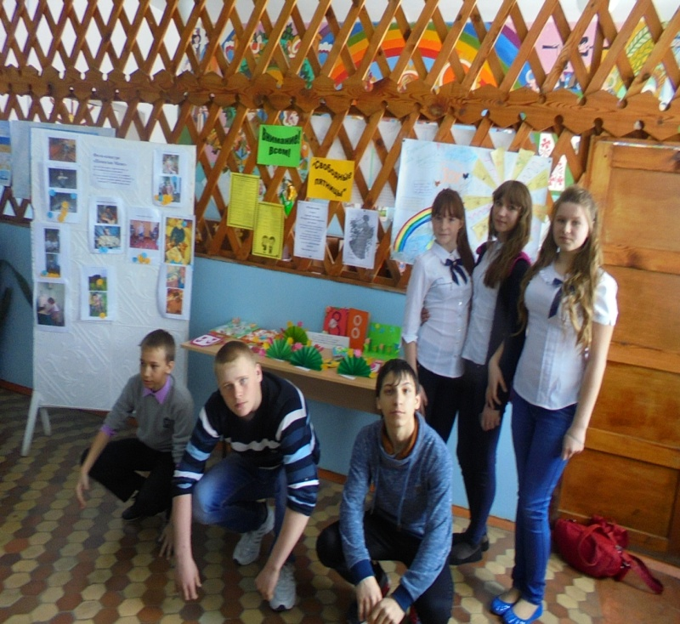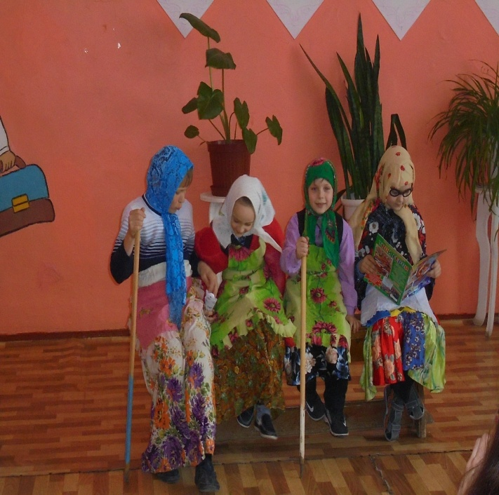

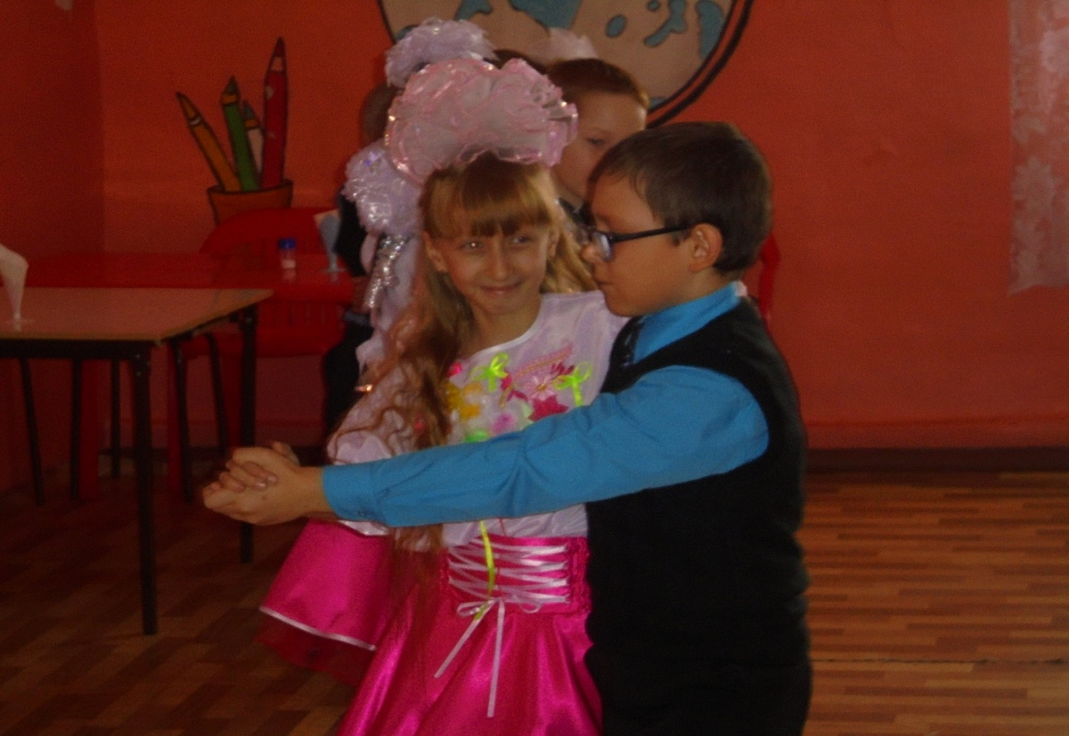

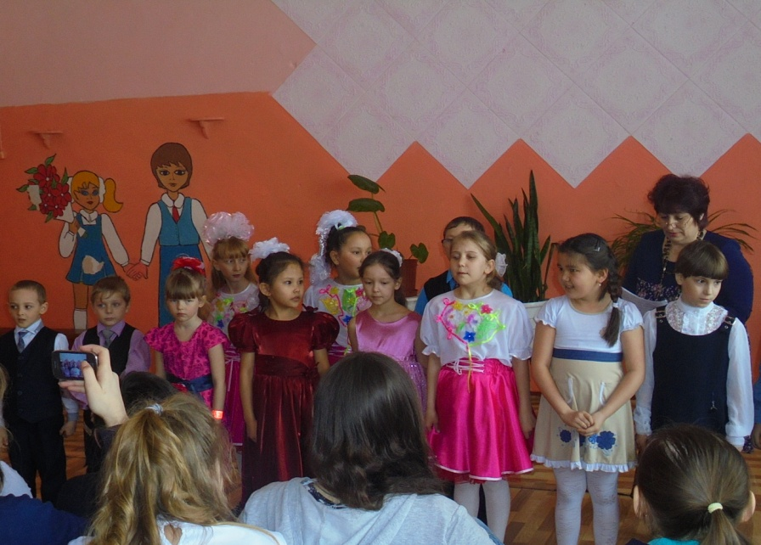
11.03.2016
«Масленичная» пятница
В этот день у нас прошёл праздник масленицы: у учащихся была возможность прочитать об истории праздника на стенде, поучаствовать в конкурсе блинов, на улице поучаствовать в традиционных забавах.
День прошёл под девизом «Время веселья!»

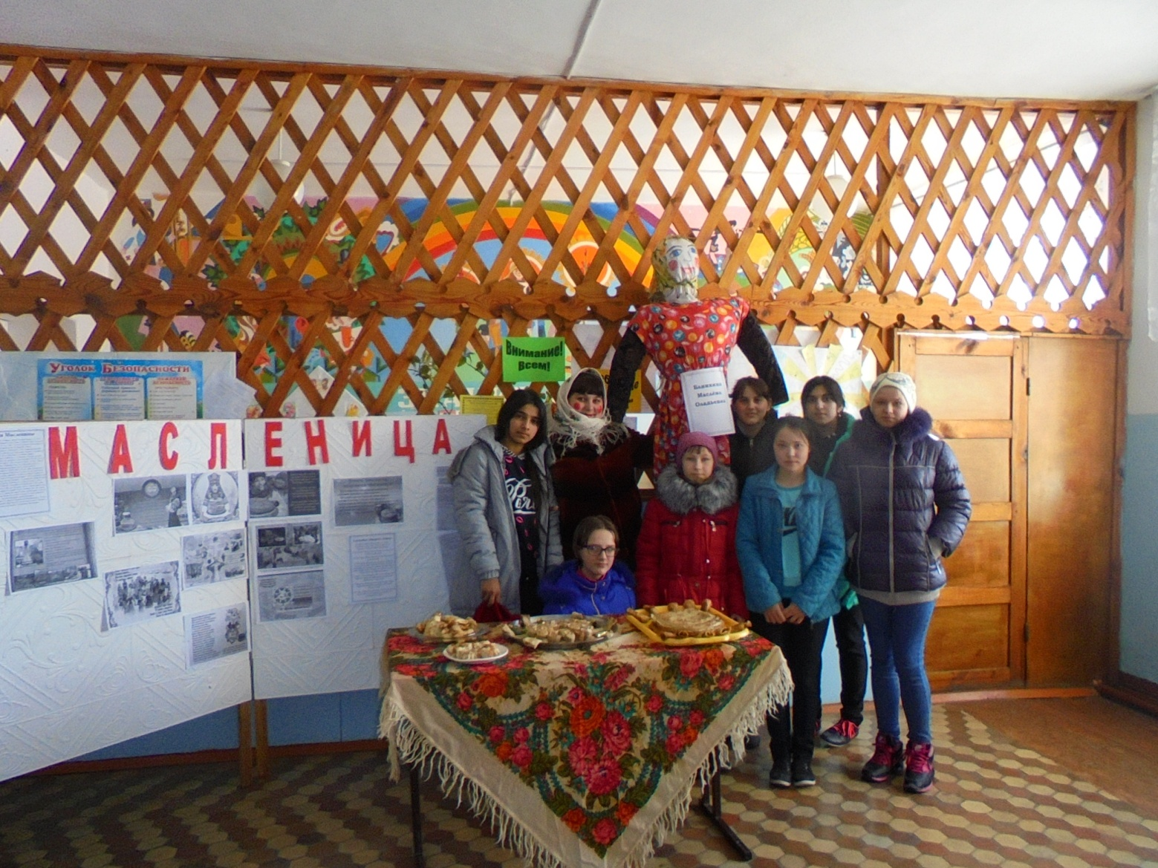

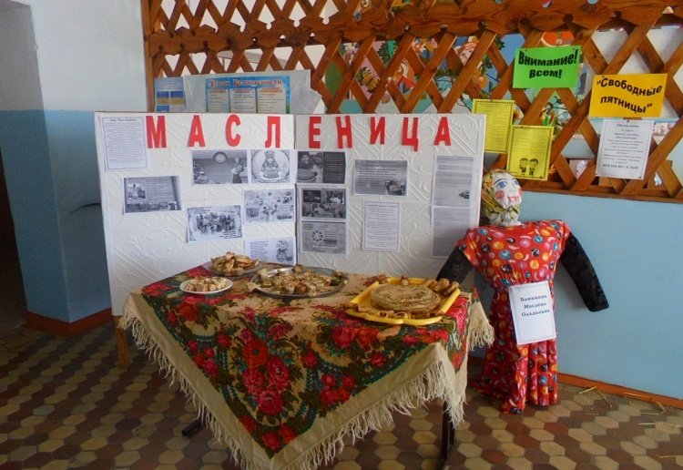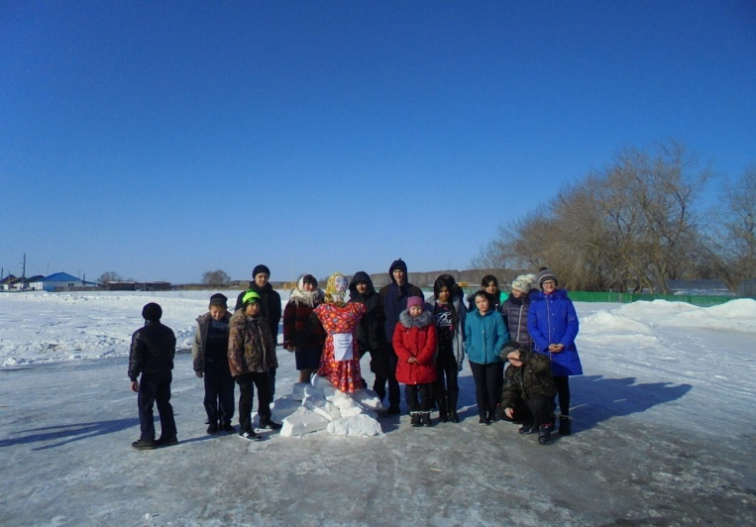

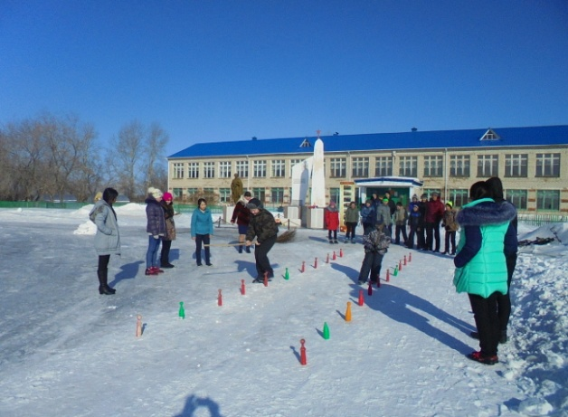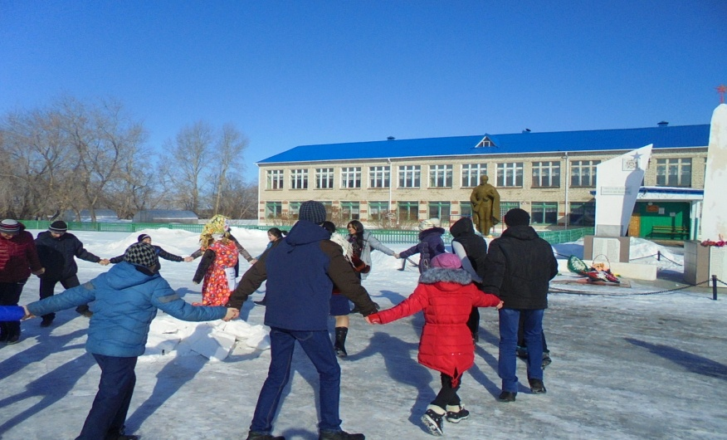
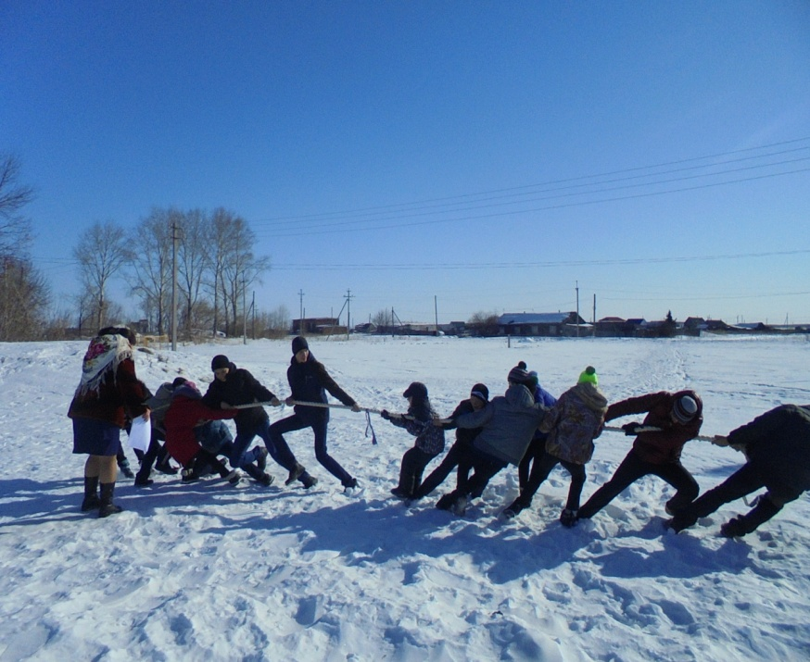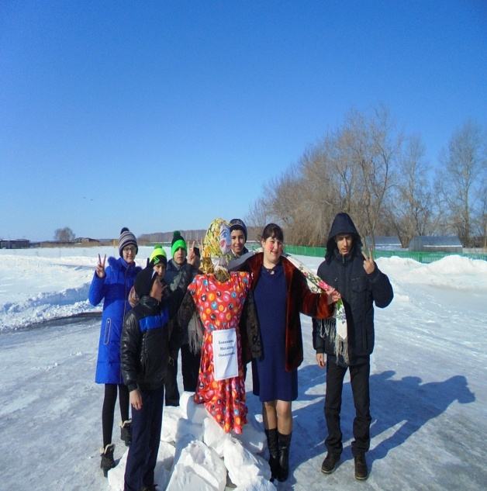
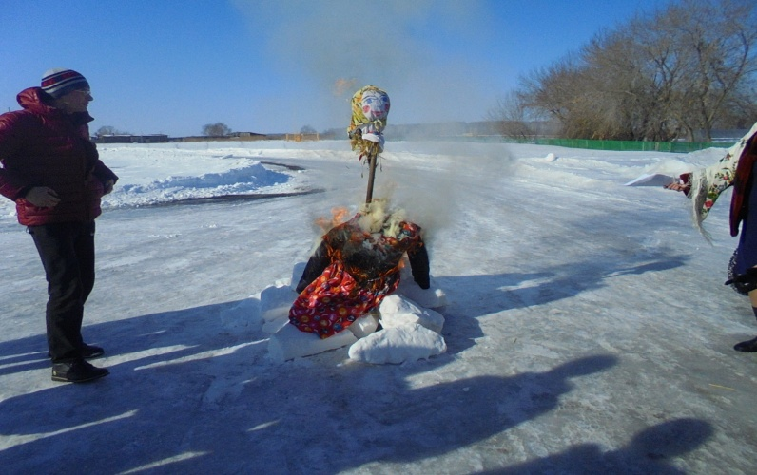

18.03.2016
«Спортивная» пятница
В эту пятницу все учащиеся участвовали в спортивных испытаниях. На первой перемене «Канатоходцы» соревновались в умении держать равновесие. На второй перемене прошли испытания на меткость. А после четвёртого урока прошла викторина «В мире спорта». Все учащиеся в течение дня получали жетоны и по их количеству определились победители: 1 место Макаров Саша, 2 место Замятин Матвей и 3 место поделили Гаджиев Эльвин и Иванова Настя.

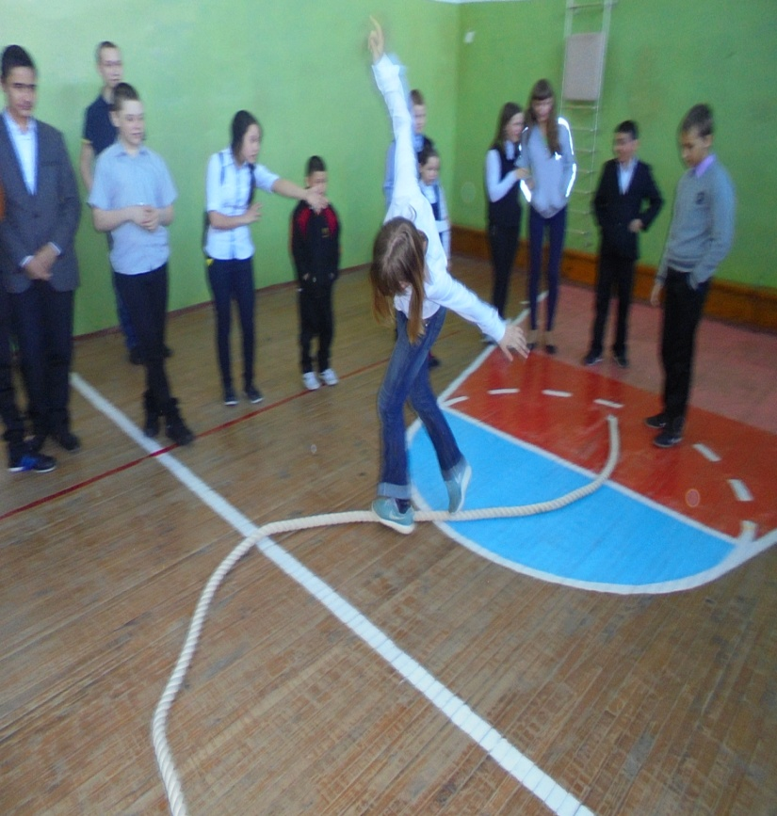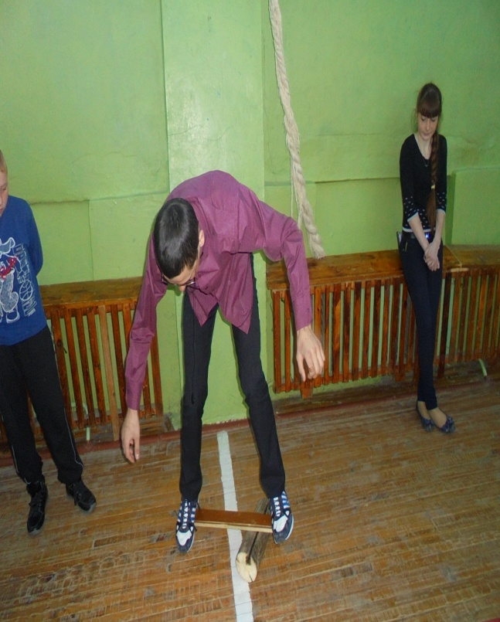

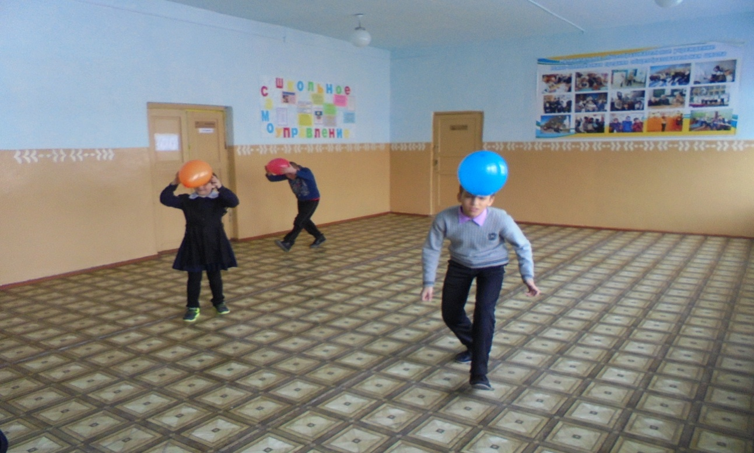

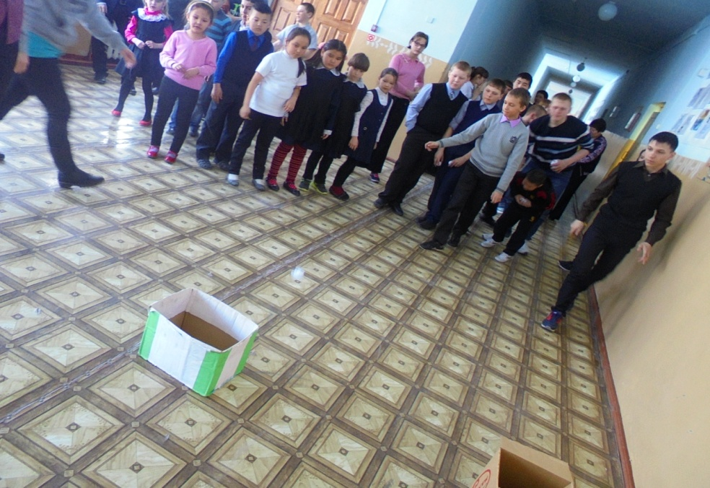

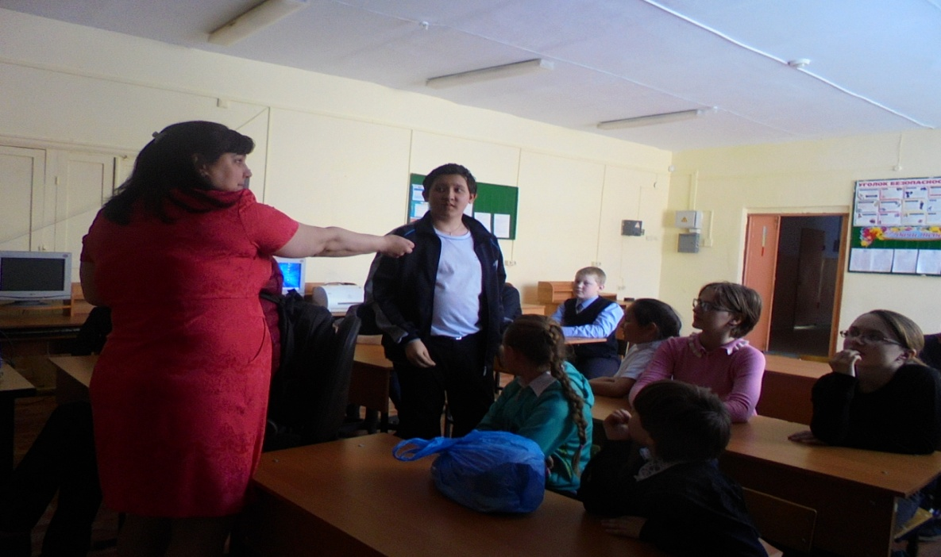

25.03.2016
«Игровая» пятница
В течение дня все учащиеся принимали участие в различных играх и игровых ситуациях. Уроки английского, географии, математики и другие прошли в форме игры в 5,6, 7 классах, а так же в начальной школе.
На переменах дети играли в «Ручеёк», «Третий лишний», «Жмурки» и другие. А после уроков дети поиграли на пришкольном участке в «снежки».

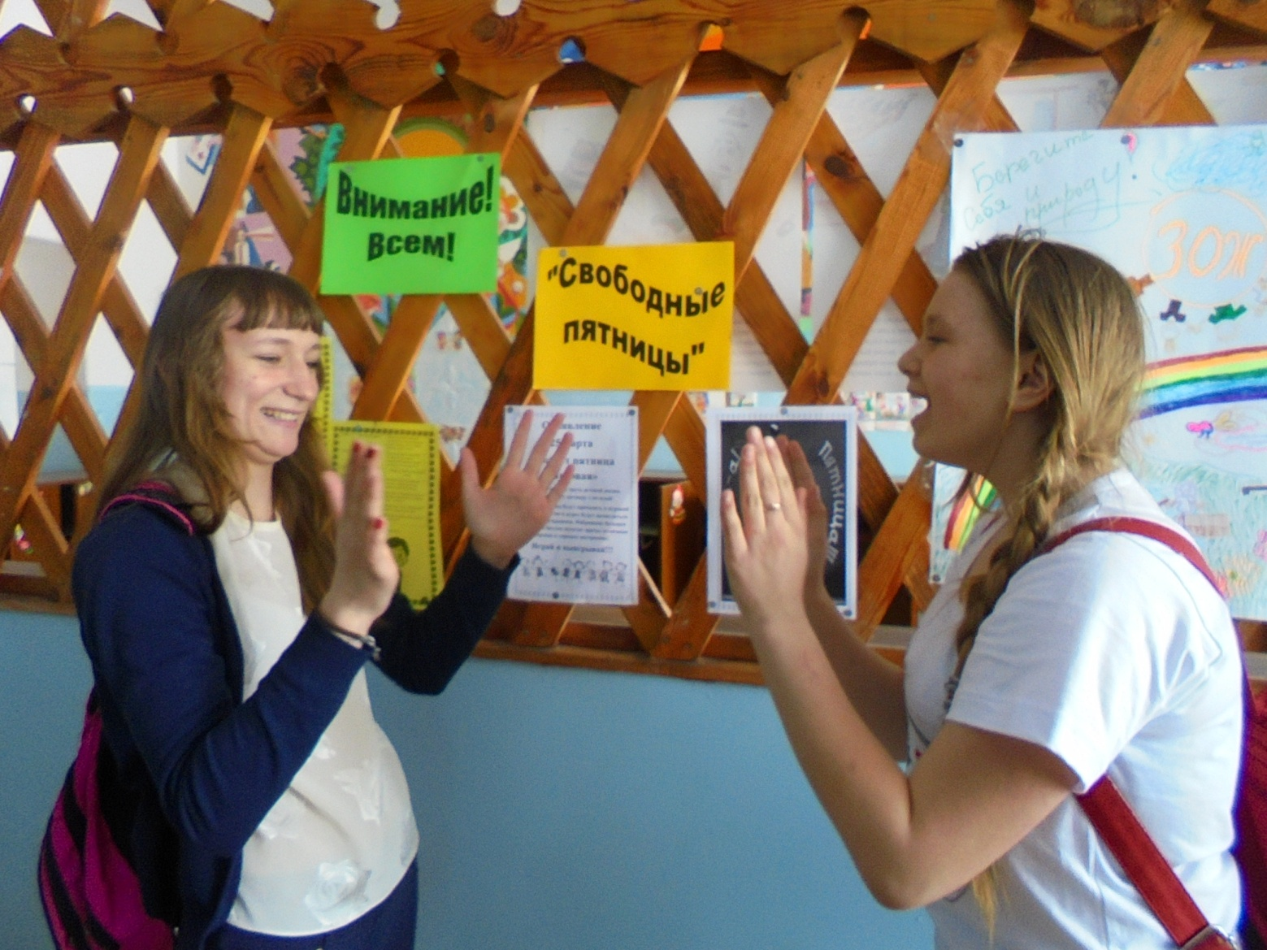

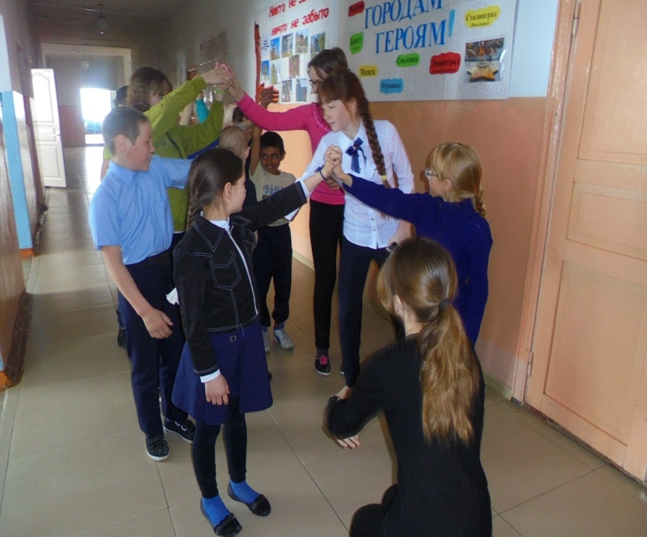
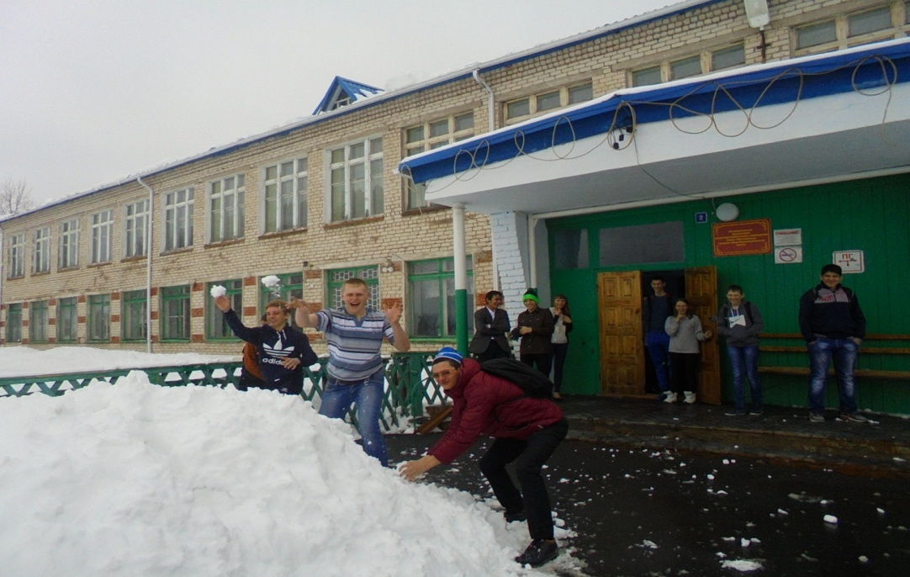
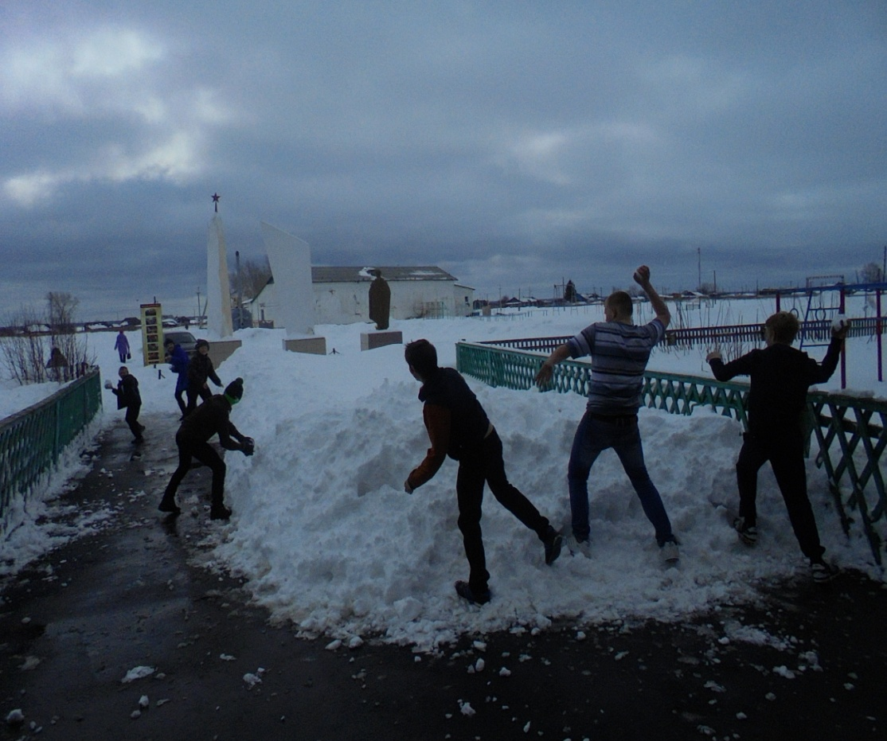
08.04.2016
Пятница «Классической музыки»
День прошёл под девизом «Ценим прекрасное»
На каждой перемене включалась классическая музыка различных композиторов 17,18,19,20 веков таких как Бетховен, Бах, Чайковский, Хачатурян, Моцарт, Вивальди и другие.
А после уроков учащиеся поучаствовали в викторине «Своя игра» о классической музыке. Участвовало две команды:
«Моцарты» и «До, ре, ми». Победителем стала команда «До, ре, ми» набравшая 290 баллов.
